**初二专题《交通运输业的发展》课时作业**

1. **单项选择题**

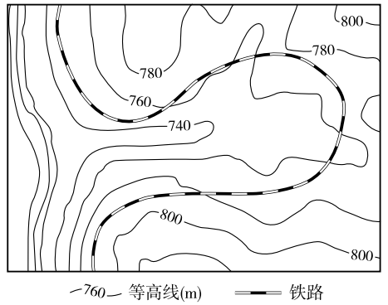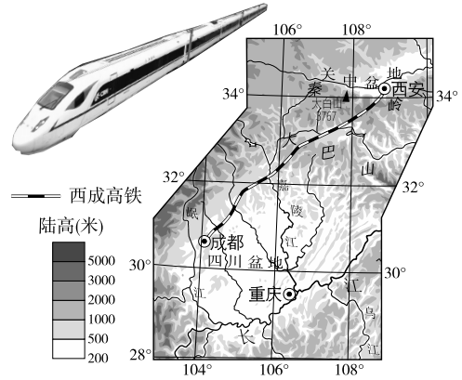“蜀道之难，难于上青天”。在新中国西南地区的铁路建设中，很多地段都需要采用如图1的“灯泡”型迂回线路。随着工程技术的发展，可逢山挖隧，遇水搭桥。2017年12月，西成（西安至成都）高铁正式开通运营。该线路隧道群规模为全国之最，从此西安到成都仅需4小时。图2为西成高铁线路图。据此完成1～3题。

图2

图1

1. 图1中“灯泡”型路线（ ）
2. 垂直于等高线分布 B. 较其他路线坡度缓

C. 利于缩短运行距离 D. 适合平原交通建设

1. 西成高铁的隧道工程量大，原因是（ ）
2. 秦岭、大巴山 B. 黄土高原、关中盆地

C. 大巴山、成都平原 D. 嘉陵江、岷江

3. 与传统铁路交通方式相比，高铁的优势有（ ）

①速度快 ②灵活性强 ③节能环保 ④载客量大 ⑤建设成本较低

A. ①②⑤ B. ①③④

C. ②③④ D. ③④⑤

路桥是指横贯大陆的铁路运输通道。一些学者认为，世界经济格局正在从“海岸经济”进入“路桥经济”阶段。读“亚欧大路桥示意图（图3）”，完成第4题。

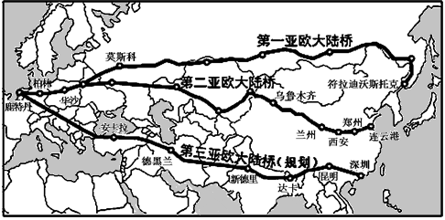

图3

4. 亚欧大陆桥上多货运列车而少客运列车，其原因是铁路运输（ ）

①运输量大 ②对旅客而言，不如航空运输省时、舒适

③适宜运输大宗笨重货物 ④旅客出行成本低

A.①④    B. ②③     C.①②③      D. ②③④

“60载沧桑巨变，风雨砥砺；一甲子春华秋实，波澜壮阔”。西藏民主改革60周年（1959—2019）来交通运输事业发生了翻天覆地的变化。读图4“西藏自治区主要交通线路分布图”，完成5～7题。

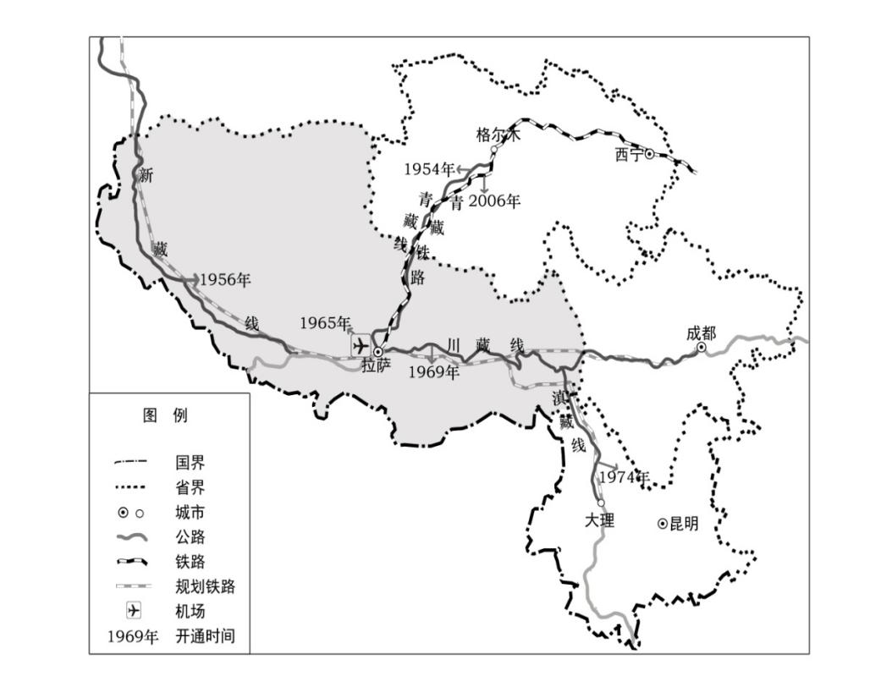

图4

1. 西藏地区首先发展的现代运输方式是

A．铁路运输 B．公路运输 C．内河运输 D．航空运输

6. 西藏地区交通运输业的发展表现在

①运输线路增多 ②运输方式多样 ③运输网均匀分布 ④进藏铁路均已开通

A．①② B．③④ C．①③ D．②④

7. 交通运输事业发展，促进了西藏地区

①自然环境大规模开发 ②与外界科技文化交流增多 ③当地经济快速发展

④边疆的安全稳定 ⑤野生动物分布范围扩大

A．①②③ B．①③④ C．②③④ D．③④⑤

**二、综合题**

8.北京的西部和北部绵延着太行山脉和燕山山脉，流淌在山脉之间的溪流和河水都汇集到了山下广阔的平原上，使这座城市焕发了勃勃生机。阅读图文资料，完成下列问题。

图5

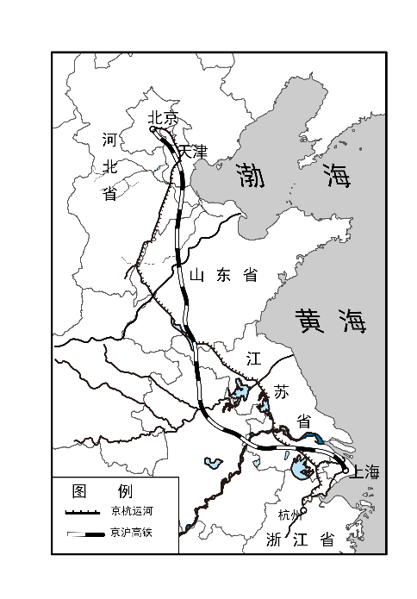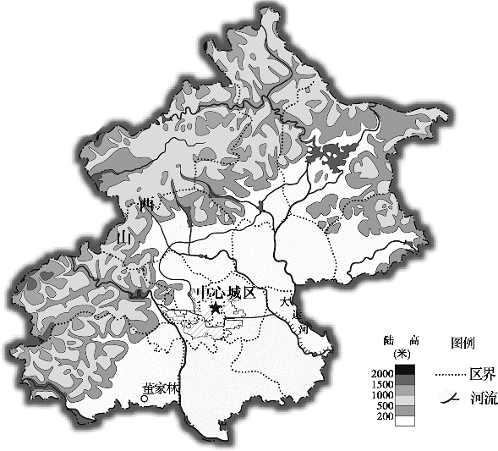

资料1：公元前一千多年，周武王封尧后代于蓟，三国时期曹植曾写下：“出自蓟北门，遥望湖池桑”，如今人们把这里叫做北京。

资料2：中国大运河是京杭运河、隋唐运河、浙东运河的总称，已成为世界文化遗产。

（1）有人说京杭运河是“水做”的，京沪铁路是“钢做”的。和京杭运河的水路运输相比，铁路运输有哪些优势？（2分）

。

1. 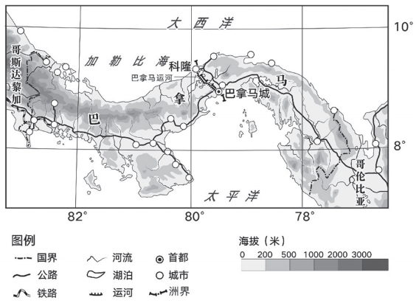2018年底，习近平主席首次对巴拿马进行国事访问。图6为巴拿马地图，阅读图文资料回答问题。

图6

2016年6月26日，扩建后的巴拿马运河举行竣工启用仪式。表1为巴拿马运河船舶通航能力变化数据。

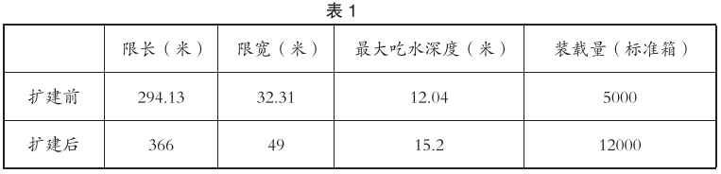

（1）简述巴拿马运河的地理意义，说明巴拿马运河扩建工程对航运的积极影响。